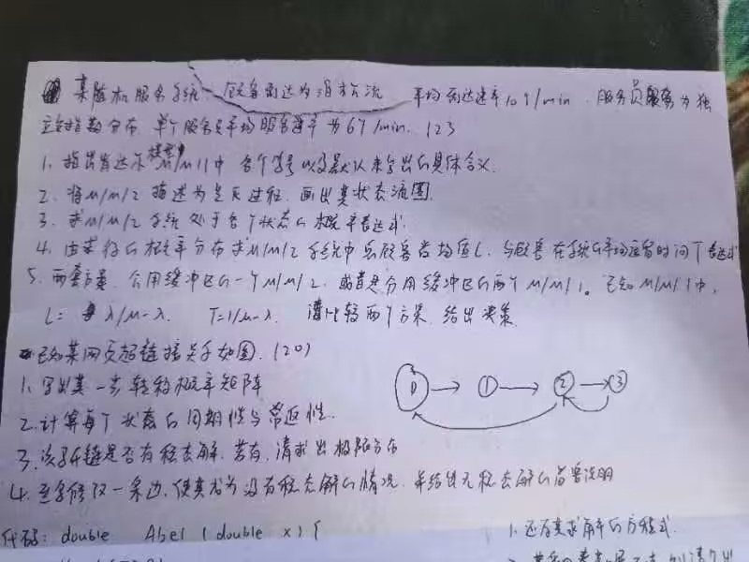

肯达尔模型（例：M/M/1）：

1. M:顾客到达为泊松流，平均到达速率λ
2. M:服务员为独立同负指数分布，平均的服务速率为μ
3. 1：一个服务员
4. 默认系统最大容量∞
5. 默认潜在顾客源数目∞
6. FIFS（先来先服务）

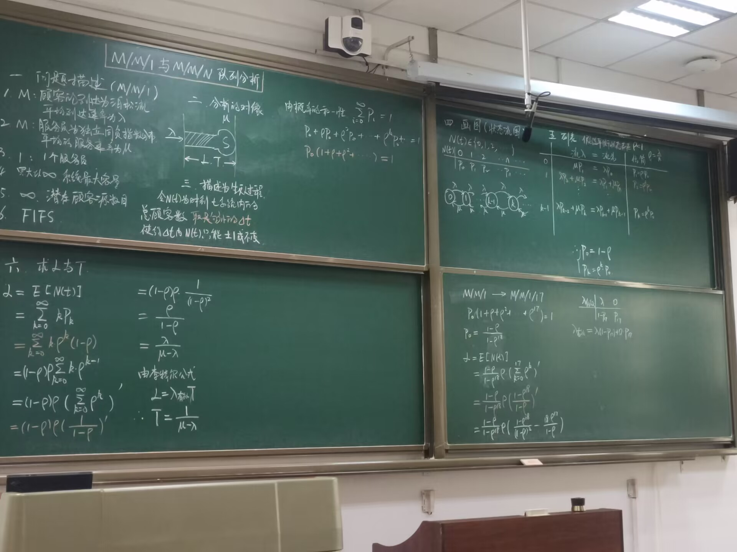

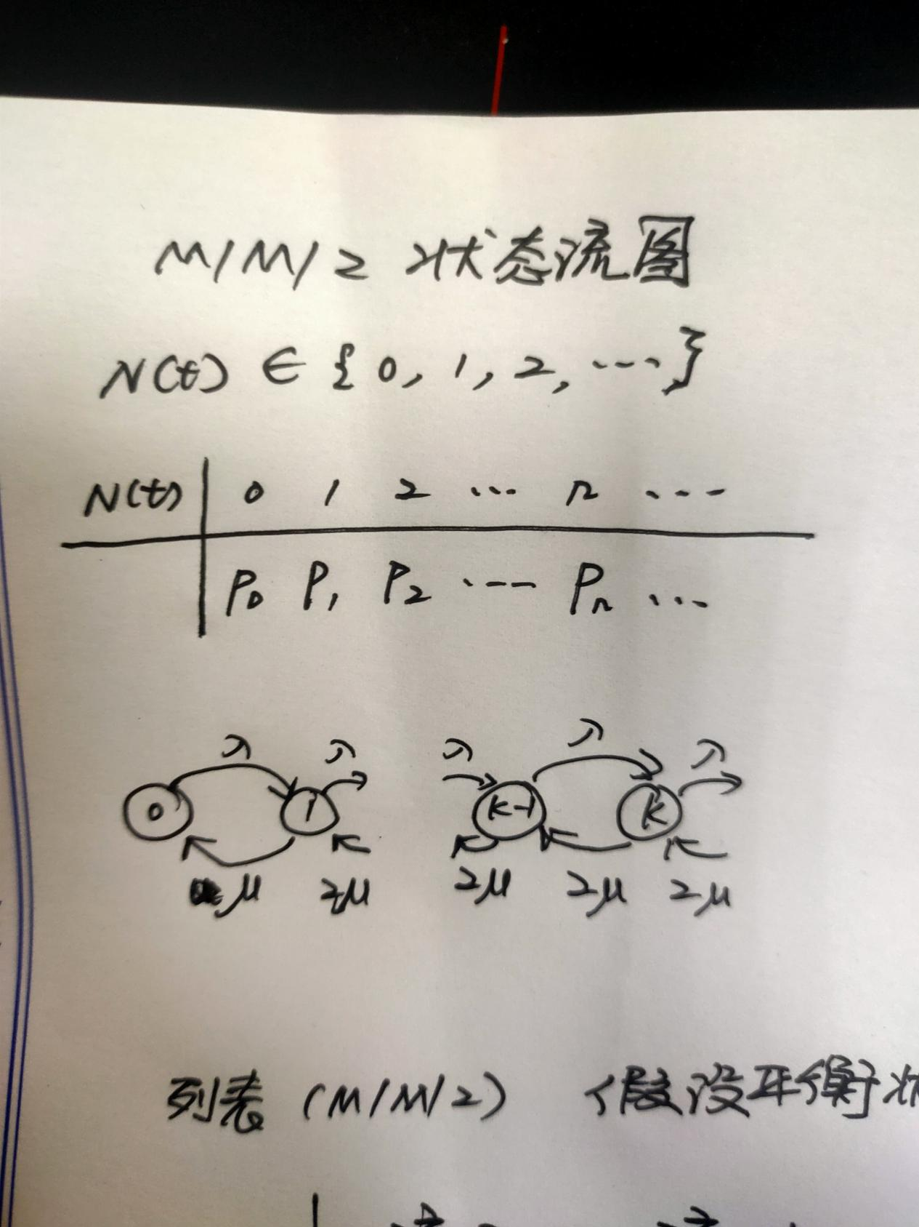

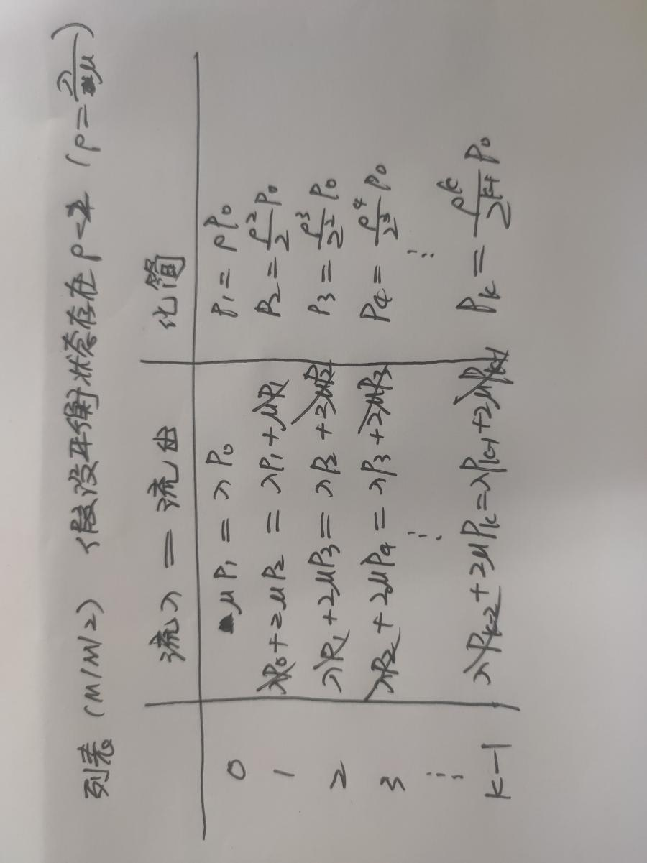

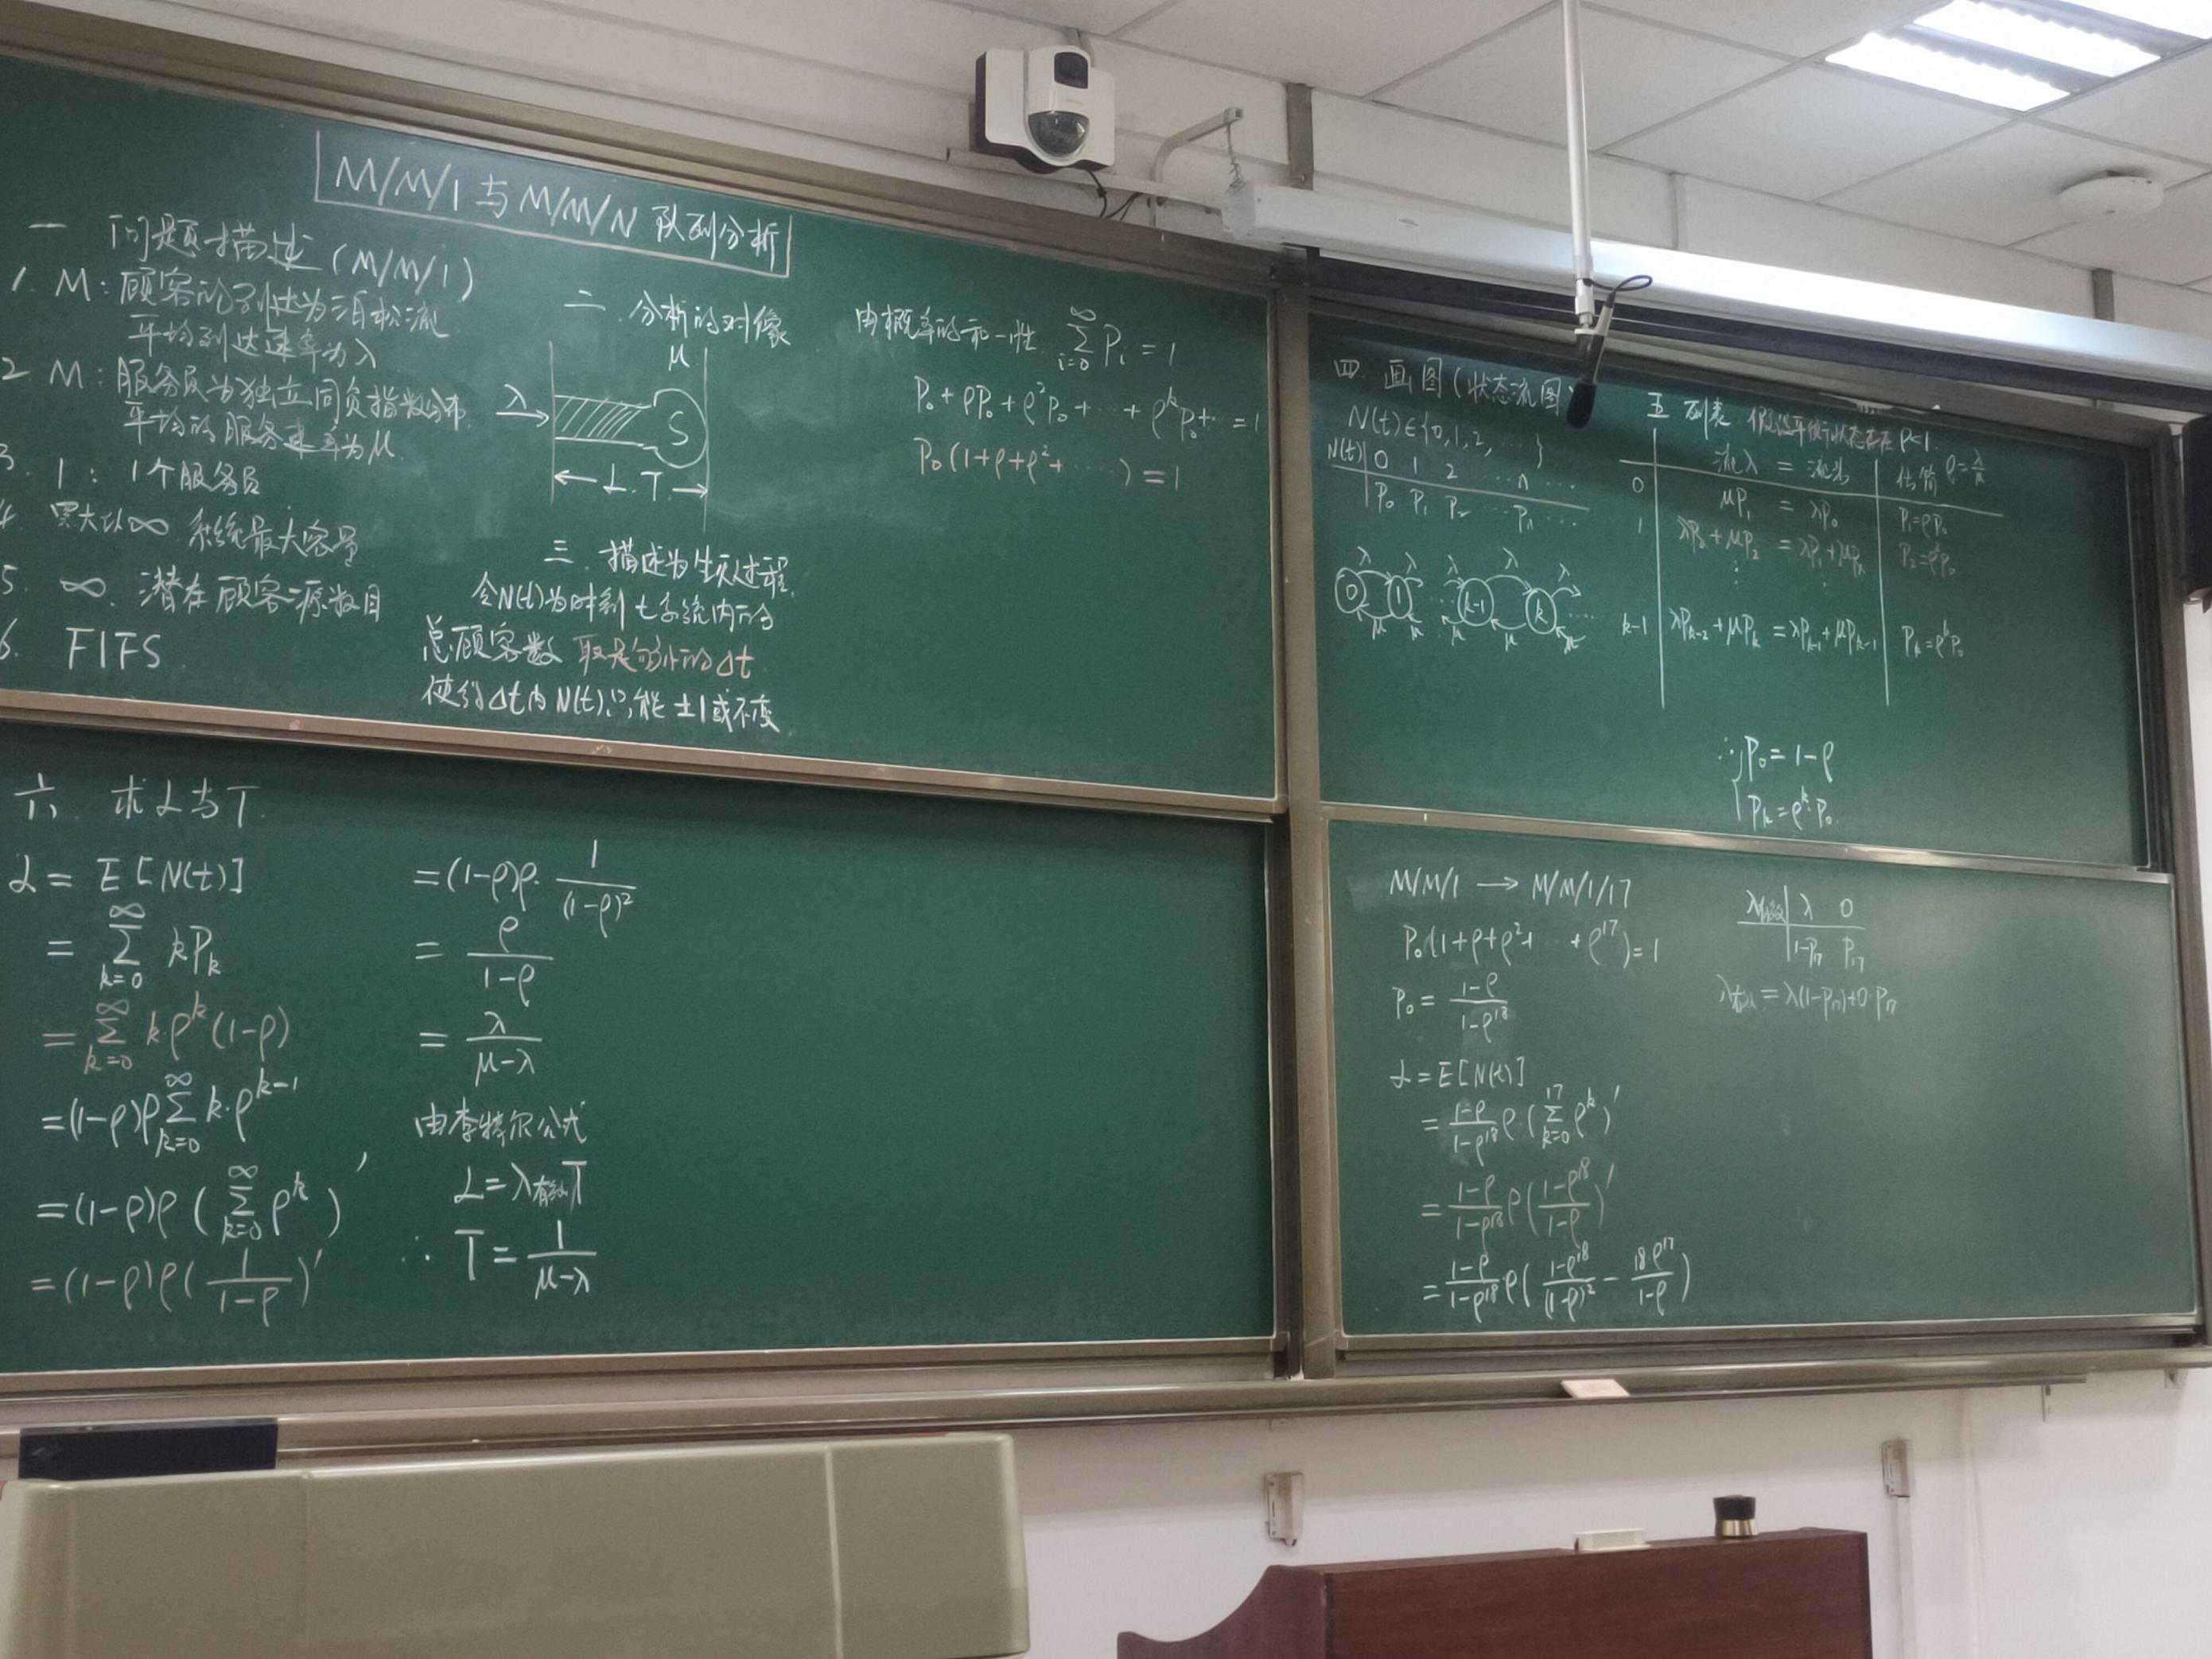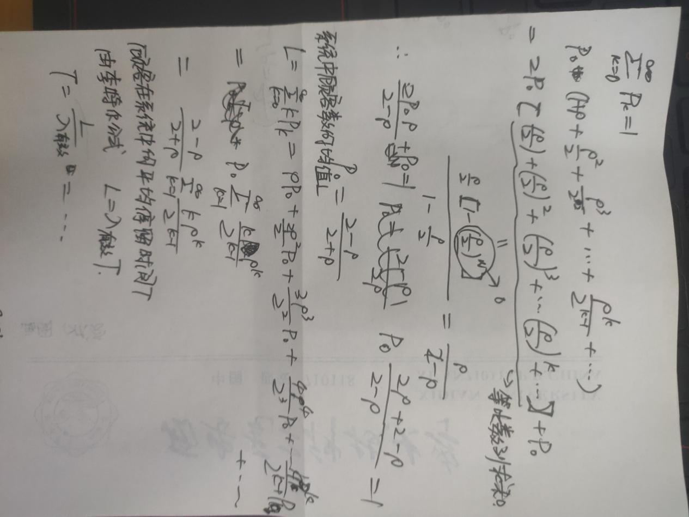

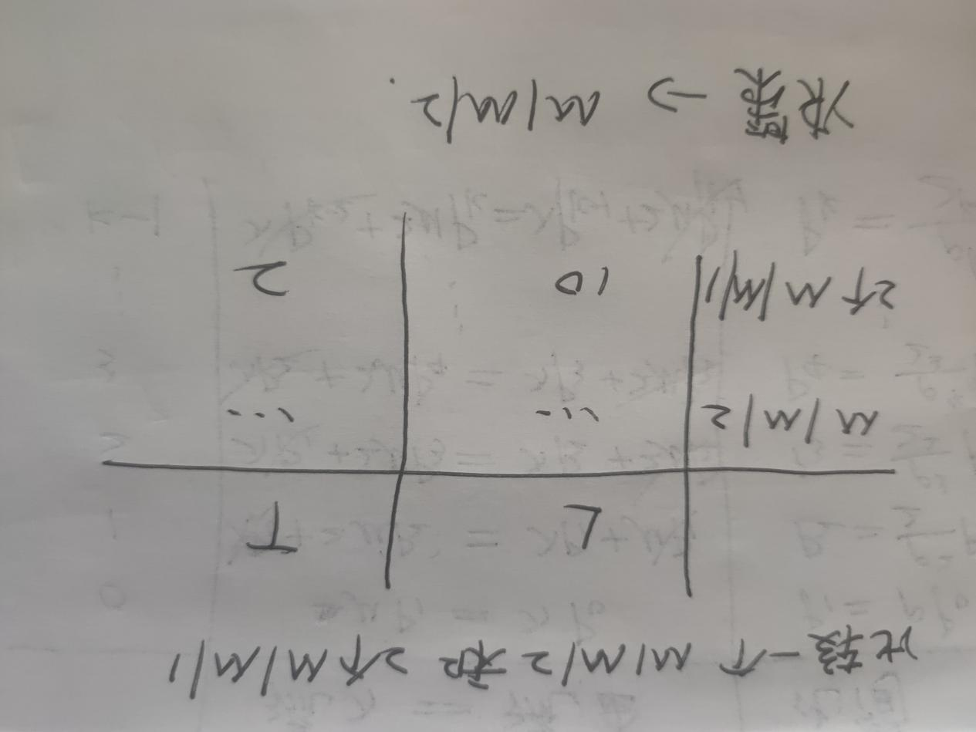



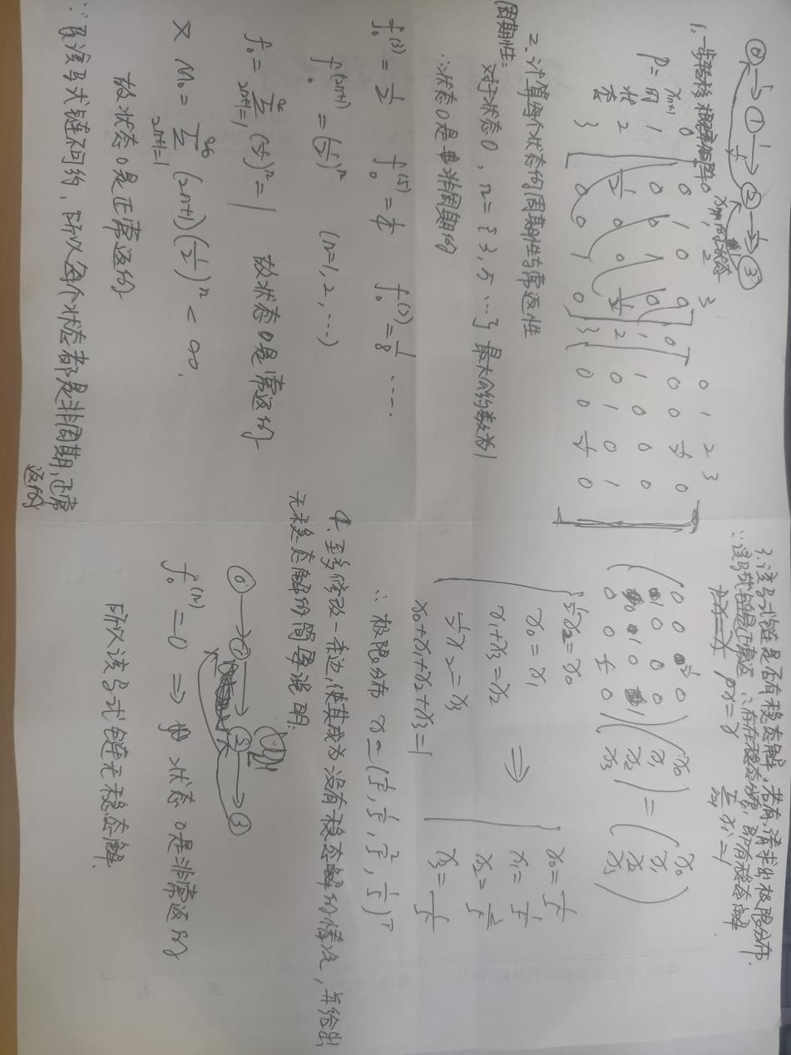

马尔科夫链无稳态解的条件是：存在至少一个状态是可达但不可逃的，即从该状态出发，无论经过多少步，都会回到该状态，但不是一直留在该状态。这种状态被称为周期状态。如果一个马尔科夫链中有所有状态都是周期状态，那么该链就没有稳定解。

马尔科夫链无稳态解的条件是存在一个或多个状态无法到达，即存在一个或多个状态的转移概率为0，或者存在一个或多个状态形成了环路，但是这个环路不是正常的循环，而是存在一些状态只能在环路内循环而无法到达其他状态。这样的情况下，链中的概率分布会随着时间的推移而不断发生变化，最终不会趋向于稳定。



